《基于园本的童谣系列活动的开发与实践研究》课题观察记录
观察对象 | 第6组幼儿 | 班级 | 中4班 | 时间 | 2016.10.25
观察课题内容 | 童谣《谁的耳朵》 |  |  | 观察者 | 徐惠芬
过程实录  即  (精彩片段——指向幼儿)  （可附照片） | 自由看图谱创编环节，第6组4名（红衣男、灰衣男、红衣女、粉衣女）幼儿来到桌子边上，围成一圈。红衣男对其他三名幼儿说：“我来说吧？”红衣男说到一边用食指和中指并拢转一个圈指向圆形一边说：“谁的耳朵圆？”紧接着又用食指和中指并拢转一个圈指向尖尖角一边说：“谁的耳朵尖？”最后食指转两圈指向最后一张小狗图片说：“谁的耳朵遮住脸？好了，我说完了，你们说吧？”女衣女说：“要轮到我说了吧？”女衣男说：“我已经说完了，轮到你了。”女衣女一边指图片，一张一下说：“谁的耳朵尖？谁的耳朵圆？谁的耳朵最会听声音。”教师走到第6组蹲下，面朝第6组幼儿，手指图谱第一行第三幅图问：“这是什么意思呀？你们怎么说的？”女衣女说：“谁的耳朵最会听声音？”师说：“这个图片上有什么？”粉衣女说：“有耳朵，那是听的见的意思。”师：“你真会观察，还会猜测。那这些弯弯的线是什么意思呢？”灰衣男和红衣女一起说：“那是她觉得很近很远都能听到。”女衣男说：“那是说明他的耳朵可以听的很远。”师：“嗯，那试试再连起来说一说。”  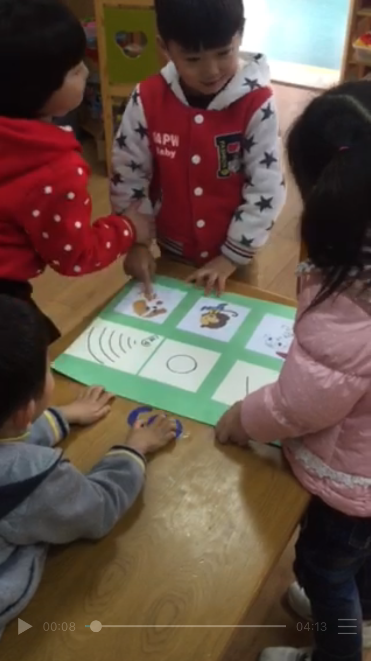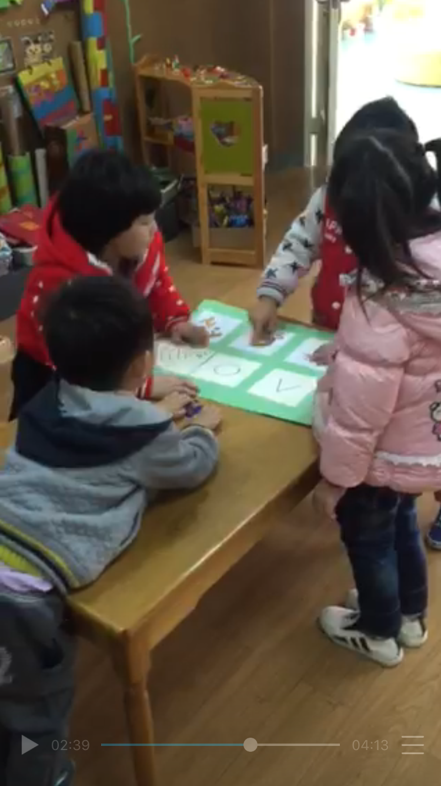
活动过程  观察分析  （重点指向语言、艺术、行为方面的发展） | 《纲要》中指出语言领域4-5岁中班幼儿能根据连续画面提供的信息，大致说出故事的情节。从观察来看，红衣男和红衣女能基本完整的讲述自己的所见所闻，并且讲述比较连贯。  第6组幼儿中女衣男占主导地位，且红衣男观察力明锐、语言表达能力强。且红衣男节奏感极强。在自己创编诵读童谣时的手势也是十分的有节奏感。红衣男说到一边用食指和中指并拢转一个圈说：“谁的耳朵”又指向圆形一边说：“圆？”用动作简单的表示出了自己诵读童谣的节奏是两拍。“谁的耳朵”一拍“圆”一拍。
改进措施 | - 最后一张图谱“谁的耳朵听得远”图谱的设计还有待进一步斟酌。  - 老师还需要进一步明确操作要求。

